九年级数学上册 | 期末压轴专项训练
圆中的计算与证明的综合大题
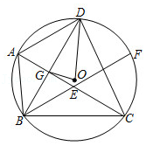
【一】如图，已知点D是△ABC外接圆⊙O上的一点，AC⊥BD于G，连接AD，过点B作直线BF∥AD交AC于E，交⊙O于F，若点F是弧CD的中点，连接OG，OD，CD
（1）求证：∠DBF＝∠ACB；
证明：∵BF∥AD，
∴∠ADB＝∠DBF，
∵∠ADB＝∠ACB，
∴∠DBF＝∠ACB；
（2）若AG=√6/2GE，试探究∠GOD与∠ADC之间的数量关系，并证明．
解：2∠GOD+∠ADC＝240°．
理由如下：作OM⊥DC于点M，连接OC．
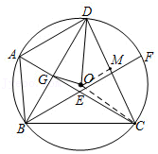
∵AD∥BF，
∴AB＝DF，
∵F为CD中点，
∴CF＝DF＝AB，
∴∠ACB＝∠CBF＝∠DBF，
∵AC⊥BD于G，
∴∠BGC＝∠AGD＝90°，
∴∠DBF+∠CBF+∠ACB＝90°，
∴∠ACB＝∠CBF＝∠DBF＝30°，∠DBC＝60°，
∴∠ADB＝∠ACB＝30°，∠DOC＝2∠DBC＝120°，
∵OD＝OC，
∴∠ODM＝30°，
设GE＝x，则AG=√6/2x，
∴DG=3√2/2x，BG=√3x，GC＝3x，DC=3√6/2x，DM=3√6/4x，OD=3√6/2x，
∴DG＝OD，
∴2∠GOD+∠ODG＝180°，
∵∠ADB+∠ODC＝60°，
∴2∠GOD+∠ODG+∠ADB+∠ODC＝240°，
即2∠GOD+∠ADC＝240°．

【二】如图，在菱形ABCD中，对角线AC，BD交于点O，∠BAO＝30°，AC＝8．过点O作OH⊥AB于点H，以点O为圆心，OH为半径的半圆交AC于点M．
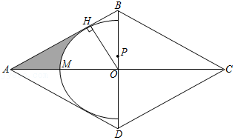
（1）求图中阴影部分的面积；
解：∵四边形ABCD是菱形，
∴AC⊥BD，OA＝OC＝4，
∵OH⊥AB，
∴∠AHO＝90°，
∵∠OAH＝30°，
∴∠AOH＝60°，OH=1/2OA＝2，AH=√3OH=2√3，
∴S_{阴}＝S_{△AOH}﹣S_{扇形OMH}=1/2×2×2√3-（60•π•2²）/360=2√3-2/3π.
（2）点P是BD上的一个动点（点P不与点B，D重合），当PH+PM的值最小时，求PD的长度．
解：作点M关于BD的对称点M′，
连接HM′交BD于P，连接PM，此时PH+PM的值最小．
∵OH＝OM′，
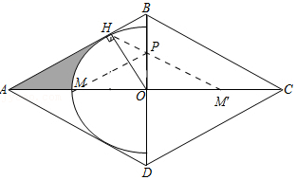
∴∠OHM′＝∠OM′H，
∵∠AOH＝∠OHM′+∠OM′H＝60°，
设OP＝m，则PM＝2m，
∵PM²＝OM²+OP²，
∴4m²＝m²+2²，
∴m=2√3/3，
∴PD＝OD+OP=4√3/3+2√3/3=2√3.

【三】如图，已知AB是⊙O的直径，点C、D在⊙O上，∠D＝60°且AB＝6，过O点作OE⊥AC，垂足为E．
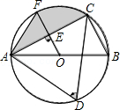
（1）求OE的长；
解：∵∠D＝60°，
∴∠B＝60°（圆周角定理），
又∵AB＝6，
∴BC＝3，
∵AB是⊙O的直径，
∴∠ACB＝90°，
∵OE⊥AC，
∴OE∥BC，
又∵点O是AB中点，
∴OE是△ABC的中位线，
∴OE=1/2BC=3/2；
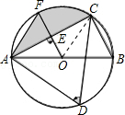
（2）若OE的延长线交⊙O于点F，求弦AF、AC和弧CF围成的图形（阴影部分）的面积S．
解：连接OC，
则易得△COE≌△AFE，
故阴影部分的面积＝扇形FOC的面积，
S_{扇形FOC}=（60π•3²）/360=3/2π.
即可得阴影部分的面积为3/2π．

【四】如图，CD是⊙O的直径，弦AB⊥CD于点E，∠DAB＝30°，AB=4√3．
（1）求CD的长；
解：连接OA，
∵CD是⊙O的直径，弦AB⊥CD于点E，∠DAB＝30°，AB=4√3，
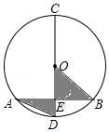
∴AE=2√3，∠AED＝90°，
∴ED＝2，AD＝4，∠ODA＝60°，
∵OA＝OD，
∴△OAD是等边三角形，
∴OD＝AD＝4，
∴CD＝2OD＝8；
（2）求阴影部分的面积．
解：∵CD是⊙O的直径，弦AB⊥CD于点E，∠DAB＝30°，AB=4√3，
∴OA＝OB，AE＝BE，OE＝OE，
∴△OEA≌△OEB，
∴阴影部分的面积=（60•π•4²）/360=8π/3.

【五】如图，点A和动点P在直线l上，点P关于点A的对称点为Q，以AQ为边作Rt△ABQ，使∠BAQ＝90°，AQ：AB＝3：4，作△ABQ的外接圆O．点C在点P右侧，PC＝4，过点C作直线m⊥l，过点O作OD⊥m于点D，交AB右侧的圆弧于点E．在射线CD上取点F，使DF=3/2，以DE，DF为邻边作矩形DEGF．设AQ＝3x．
（1）用关于x的代数式表示BQ＝ 5x ，DF＝ 3x ．
解：在Rt△ABQ中，
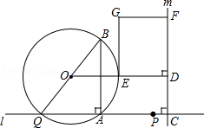
∵AQ：AB＝3：4，AQ＝3x，
∴AB＝4x，
∴BQ＝5x，
∵OD⊥m，m⊥l，
∴OD∥l，
∵OB＝OQ，
∴AH＝BH=1/2AB＝2x，
∴CD＝2x，
∴FD=3/2CD＝3x，
（2）当点P在点A右侧时，若矩形DEGF的面积等于90，求AP的长．
解：∵AP＝AQ＝3x，PC＝4，
∴CQ＝6x+4，
作OM⊥AQ于点M，如图1，
∴OM∥AB，
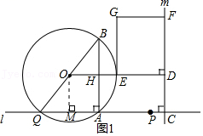
∵⊙O是△ABQ的外接圆，∠BAQ＝90°，
∴点O是BQ的中点，
∴QM＝AM=3/2x
∴OD＝MC=9/2x+4，
∴OE=1/2BQ=5/2x，
∴ED＝2x+4，
S_{矩形DEGF}＝DF•DE＝3x（2x+4）＝90，
解得：x₁＝﹣5（舍去），x₂＝3，
∴AP＝3x＝9；
（3）当点P在点A右侧时，作直线BG交⊙O于点N，若BN的弦心距为1，求AP的长．
解：连接NQ，由点O到BN的弦心距为1，得NQ＝2，如图2，
过点B作BM⊥EG于点M，
∵GM＝x，BM＝x
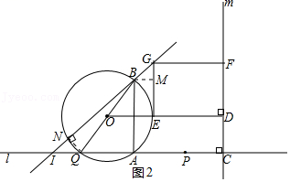
∴∠GBM＝45°，
∴BM∥AQ，
∴AI＝AB＝4x，
∴IQ＝x，
∴NQ=x/√2=2，
∴x2√2，
∴AP=6√2．

【六】读图回答下列问题.
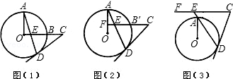

（1）如图（1），OA、OB是⊙O的两条半径，且OA⊥OB，点C是OB延长线上任意一点，过点C作CD切⊙O于点D，连接AD交OC于点E．
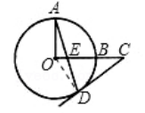
求证：CD＝CE；
证明：连接OD，
OD⊥CD，∠CDE+∠ODA＝90°；
在Rt△AOE中，
∠AEO+∠A＝90°；
在⊙O中，
∵OA＝OD，
∴∠A＝∠ODA，∠CDE＝∠AEO，
又∵∠AEO＝∠CED，
∴∠CED＝∠CDE，CD＝CE；
（2）若将图（2）中的半径OB所在直线向上平行移动交OA于F，交⊙O于B′，其他条件不变，那么上述结论CD＝CE还成立吗？为什么？
解：CE＝CD仍然成立，
∵原来的半径OB所在直线向上平行移动，
∴CF⊥AO于F；
在Rt△AFE中，
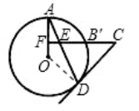
∠A+∠AEF＝90°，
连接OD，则
∠ODA+∠CDE＝90°，且OA＝OD，
∴∠A＝∠ODA，∠AEF＝∠CDE；
又∵∠AEF＝∠CED，
∴∠CED＝∠CDE，CD＝CE；
（3）若将图（3）中的半径OB所在直线向上平行移动到⊙O外的CF，点E是DA的延长线与CF的交点，其他条件不变，那么上述结论CD＝CE还成立吗？为什么？
解：CE＝CD仍成立，
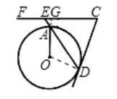
∵原来的半径OB所在直线向上平行移动，
∴AO⊥CF，
延长OA交CF于G，
在Rt△AEG中，
∠AEG+∠GAE＝90°；
连接OD，有，
∠CDA+∠ODA＝90°，且OA＝OD，
∴∠ADO＝∠OAD＝∠GAE，
∴∠CDE＝∠CED，
∴CD＝CE．

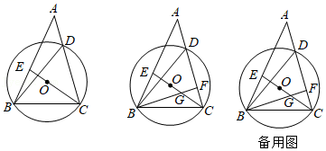
【七】如图，在△ABC中，D在边AC上，圆O为锐角△BCD的外接圆，连结CO并延长交AB于点E．

（1）若∠DBC＝α，请用含α的代数式表示∠DCE；
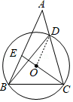
解：如图，连结OD，
∵∠DOC＝2∠DBC＝2α，
又∵OD＝OC，
∴∠DCE＝90°﹣α；

（2）如图2，作BF⊥AC，垂足为F，BF与CE交于点G，已知∠ABD＝∠CBF．
①求证：EB＝EG；
证明：∵∠ABD＝∠CBF，
∴∠EBG＝∠ABD+∠DBF＝∠CBF+∠DBF＝∠DBC，
设∠DBC＝α，
由（1）得：∠DCE＝90°﹣α，
∵BF⊥AC，
∴∠FGC＝∠BGE＝α，
∴∠EBG＝∠EGB，
∴EB＝EG；
②若CE＝5，AC＝8，求FG+FB的值．
解：如图，作EM⊥BE，EN⊥AC，
由①得：∠EBG＝α，∠ACE＝90°﹣α，
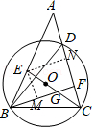
∵BF⊥AC
∴∠A＝90°﹣α，
∴AE＝CE＝5，
∵EN⊥AC，AC＝8，
∴CN＝4，
∴EN＝3，
∵EM⊥BF，NF⊥BF，EN⊥AC，
∴四边形EMFN为矩形，
∴EN＝MF＝3，
∵EB＝EG，EM⊥BG，
∴BM＝GM，
∴FG+FB＝FM﹣MG+FM+BM＝2FM＝6．

